第一章课后习题解释和更正
R18:
题目：
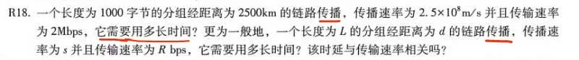

答案：
10msec; d/s;不相关

答案解释：
这一题主要考察的是传播时间的计算，最后一问问的也是“该传播时延与传输速率相关吗？”，因此答案才是不相关

P10:
题目：
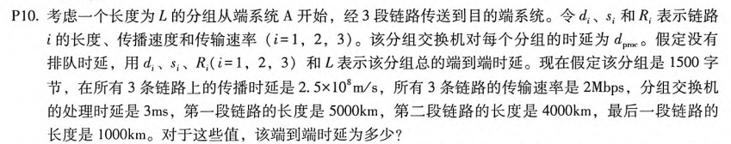

答案：
A端系统需要L/R1将数据包传输到第一链路上；数据包在第一链路上传播需要d1/s1的时间；分组交换机增加了dproc的处理延迟；连接第一和第二链路的分组交换机在接收到整个分组后，需要L/R2将分组传输到第二链路上；数据包在第二链路上传播需要d2/s2的时间。同样，我们可以找到由第二个分组交换机和第三个链路引起的延迟：L/R3、dproc和d3/s3。
- 加上这五个延迟：
dend-end = L/R1 + L/R2 + L/R3 + d1/s1 + d2/s2 + d3/s3+ dproc+ dproc
- 代入得：
6+6+6+20+16+4+3+3=64

答案解释：
这一题端到端的时延总和是 传播时延➕传输时延➕交换机时延，总和是64没错，不过之前给出的答案的代入计算的式子漏了一个3（如上面式子加粗部分所示）

P24:
题目：
答案：
40TB＝40*10¹²*8比特。因此，如果使用专用链接，则需要40*10¹²*8/（100*10⁶）=320万秒=37天。但是，使用FedEx夜间快递，可以保证数据在一天内到达，而且成本应该低于100美元。
答案解释：
这里计算的是传输时间，考察的是两种方式传输这些数据所需的时间，答案没有问题。

Tips: 考试的时候如果只需要计算传播时间或者传输时间会明确给出，不会出现一些容易误解的表达

